**计算机网络**

**仿QQ聊天程序**

**实验报告**

**姓名：** 陈华玉

**学号：** 2017011518

**班级：** 自76

目录

1 系统简述 1

2 功能实现详述 1

2.1 CS服务体系 1

2.2 TCP单点通信 2

2.2.1 界面规则 2

2.2.2 TCP应用层协议 2

2.2.3 聊天记录 3

3 群聊通信 3

3.1 架构设置 3

3.2 应用层协议 3

3.3 文件发送 3

4 扩展功能 3

4.1 通讯录维护 3

4.2 UDP模式 4

4.3 头像 4

5 可能故障说明 4

# 系统简述

本次大作业，我们利用计算机网络相关设置，设计了一个仿QQ的聊天程序。该程序利用CS-P2P混合架构，实现了用户之间实时通信的功能。具体来讲，系统主要有以下功能。

**必做部分（全部完成）：**

* 账号登陆与下线

登陆界面设计，关闭窗口自动下线

* 通讯录维护

好友意外下线动态维护，新消息提醒

* TCP通信

自定义文字通信应用层协议，聊天记录线上保存

* 大文件传输

10M文件快速传输与保存

* 良好用户界面

仿QQ的图形化界面设计，含有用户头像等图形化界面

**选做部分：**

* 群聊的实现

群组自动组建，某一成员下线自动检测保存…

* 文件的群聊分发：

10M文件共享分发与自动保存

* 聊天记录浏览（在线状态）：

好友下线后不能通话，但可以回览聊天记录

* UDP模式发送

关于以上功能的**讲解演示视频**在项目文件夹下。

视频也已经上传至网盘：https://cloud.tsinghua.edu.cn/d/bd041f6501e9456c99fc/

# 功能实现详述

我们把主体功能分为四个大类，包括CS服务体系，TCP单点通信，群聊通信，扩展功能。下面我们将对这四个模块分别阐述。

CS服务体系：包括与服务器相关的登陆查询部分以及本系统的宏观架构。

TCP单点通信：阐述TCP通信方法以及对聊天记录的保存和维护。

群聊通信：阐述群聊通信思路与文件分发思路。

扩展功能：包括头像，大文件分发，历史记录等选做部分功能。

## CS服务体系

本聊天程序采用的是CS-P2P的混合架构，用户登录后与服务器通讯获得并且维护好友的IP相关信息，此后用户与好友建立P2P通信渠道，并通过这个渠道维护好友网络的其他用户信息。

为了实现这一功能，同时为了保证在同一台电脑上可以进行方便的调试，我们采用如下方法分配系统端口号。

对于每一个用户，其用户代理程序运行从始至终只同时使用两个端口，其中包括一个接收端口（端口号固定，且为学号后4位+10000，保证同一系统下不出现学号重合）；一个发送端口，端口随机分配。主要采用传输层TCP协议，在同一会话窗口下，保持TCP连接，一旦更换回答则重新维护TCP连接。

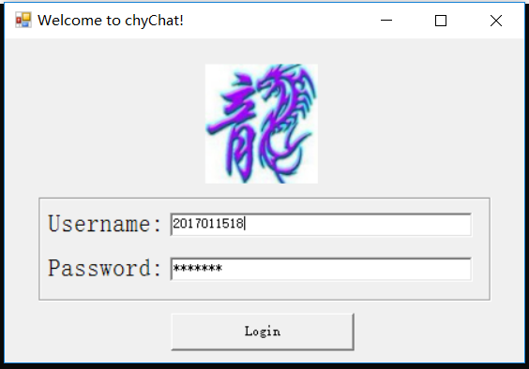

## TCP单点通信

### 界面规则

通信的基本原则是会话窗-后台原则。用户仅可以激活一个好友为对话窗，实时显示消息，其余全部为后台消息，但是有新消息提示。

登录之后用户即处于会话窗口之中（此时还没有好友），进入聊天列表后搜索选择好友即可以开始基于TCP的一对一聊天。

- 在A对B聊天过程中，若B主动下线，则A将不能继续发送消息，稍后再次打开聊天列表后，B的状态将会被更新为“下线”，此时A只能查看历史消息。

- 在A对B聊天过程中，若A切换至于他人聊天，此时B发送消息将会被缓存在A聊天后台，A将会看到B的新消息提醒。

### TCP应用层协议

假设A希望向B发送消息

1. A想B接听端口请求TCP连接
2. 连接建立后A向B发送自己学号表明身份
3. 若A不是B好友，则B添加A为好友，之后恢复确认ACK
4. A开始正式发送消息（消息包括头部和尾部，头部特定字符串申明消息是文件还是群聊，以及其他有用的信息）。
5. A发送一条消息后便关闭连接，如有需要下次重新建立与B的TCP连接。

### 聊天记录

对于一个用户，其每一个好友直接线上存储所有的历史消息。若用户收到消息时并没有与发送方通信，则消息直接存到后台。

# 群聊通信

## 架构设置

群聊一个重要的问题就是id的分类。这里我们的解决方法是只允许相同个数的成员成立一个群聊（如不存在有两个群组中成员一模一样），如果两组用户各自异步建立了两个群聊则一旦通信群聊自动合并。

群聊由所有成员等同维护，不设置群主，群聊过程中，如果某一成员下线，则群仍然可以运行，但是下线成员无法接收消息，上线后可以继续接收。

## 应用层协议

若A希望在群聊发送消息，则A需要对群聊中每个成员进行广播，广播协议同单聊协议，但是在正式内容中需要在报文头部假装信息[GROUP]，group后面紧跟群聊中所有成员学号，用**数字**1分隔。

接收方接到报文后，如果判断群聊“存在”，则自动合并并返回告知，否则ack并自动加所有群聊成员为好友进入群聊。

文件群发方法类似，但是需要再增加头信息[FILE]。发送文件必定伴随告知消息。

## 文件发送

文件以[FLIE]头部与0数字起始，并且伴随文件名。

文件标准分割称为1M大小小段分段发送。若发送中间失败，发送方告知失败重新发送，接收方丢弃已经接受的所有文件。

# 扩展功能

## 通讯录维护

若在聊天过程中，某一成员下线。则发现连接无法建立，判定为好友下线提示无法连接，当用户重新刷新好友列表候，好友状态变为下线，无法发送消息。

好友若中途再次上线，则通信录会自动更新ip信息，恢复运转。

群聊过程中好友下线不影响与其他好后通信。

## UDP模式

UDP模式中，可以在登录界面点击UDP进入后正常使用。

UDP模式中好友无法与TCP好友进行通信，该模式仅仅提供私聊功能，仅用来演示。

## 头像

用户可以为自己设置头像，将自己学号命名的jpg图片添加至资源文件夹头像文件夹中即可。若不添加自己头像，则系统将会自动分配头像。

# 可能故障说明

* 登录失败

为了保证在同一台电脑上进行调试，我们为每个程序按照学号分配固定端口，有微小可能该端口已经被占用，此时换学号登录即可。

* TCP与UDP模式通信

本程序UDP通信模式仅仅是演示程序的一部分，时间原因没有增加通信模式的兼容与自动切换，在UDP模式下请之余同为UDP模式下好友通信，否则对方无法正确接收消息。

* 头像

由于不同系统语言设置不同，若无法读取头像请保证文件夹路径下没有中文。